**Propuesta de Solución**

**MarketPlace de los Alpes Internacional**



**Realizado por:**

|  |  |  |
| --- | --- | --- |
| **Persona** | **Rol** | **CódigoUniandes** |
| Carlos Ernesto González Vargas | Líder del Grupo | 200819123 |
| Sandra Milena Gómez Ríos | Líder de Planeación | 201110951 |
| Andrés Mauricio Erazo Benavides | Líder de Soporte | 201110949 |
| David Pérez Chibuque | Líder de Calidad | 201117818 |
| Willian Alejandro Idrobo Luna | Líder de Desarrollo | 201110544 |
| Erik Fernando Arcos Franco | Líder de Desarrollo | 201110856 |

**Control de versiones**

|  |  |  |  |
| --- | --- | --- | --- |
| **Versión** | **Fecha** | **Autor** | **Descripción del Cambio** |
| 1.00 | 20 de Julio de 2011 | Ingenium | Creación del documento |
|  |  |  |  |
|  |  |  |  |
|  |  |  |  |

  

**Contenido**

Pag.

**1.** **Introducción** 1

**2.** **Objetivos** 1

**2.1.** **Objetivos Específicos** 1

**3.** **Proceso de Contrato Entre Partes** 2

**3.1.** **Arquitectura de Negocio** 2

**3.2.** **Vista Funcional del Proceso de Contrato entre Partes** 5

**3.3.** **Vista de Despliegue del Proceso de Contrato entre Partes** 7

**3.4.** **Dependencia Tecnológica** 9

**4.** **Arquitectura de referencia** 10

**4.1.** **Arquitectura de Datos** 10

**4.2.** **Arquitectura de aplicaciones** 12

**4.3.** **Arquitectura de Tecnología** 13

**5.** **Planeación Market Place Internacional** 15

**6.** **Lecciones Aprendidas** 21

**7.** **Conclusiones** 22

**8.** **Bibliografía** 23

**Índice de Figuras**

Pag.

**Figura 1. Proceso de Contrato Entre Partes 3**

**Figura 2. Relación entre los proyectos de las diferentes vistas Arquitecturales 14**

**Figura 3. Cumplimiento de los Motivadores 17**

**Figura 4. Roadmap de Proyectos Consolidados 19**

**Índice de Tablas**

Pag.

**Tabla 1. Mapa de procesos 2**

**Tabla 2. Actividades Procesos de Contrato Entre Partes 4**

**Tabla 3. Modelo de Descomposición 5**

**Tabla 4. Catálogo de Módulos 5**

**Tabla 5. Modelo de Nodos de Ejecución 6**

**Tabla 6. Catálogo de Módulos 7**

**Tabla 7. Modelo de Dependencia Tecnológica 8**

**Tabla 7. Entidad del MarketPlace 9**

**Tabla 9. Aplicaciones del MarketPlace 11**

**Tabla 10. Plataformas de Tecnología 12**

**Tabla 11. Proyecto Consolidado PC01 15**

**Tabla 12. Proyecto Consolidado PC02 15**

**Tabla 13. Proyecto Consolidado PC03 15**

**Tabla 14. Proyecto Consolidado PC04 15**

**Tabla 15. Proyecto Consolidado PC05 15**

**Tabla 16. Proyecto Consolidado PC06 16**

**Tabla 17. Cumplimiento de los motivadores 16**

**Tabla 18. Simulación de Stakeholders 17**

**Tabla 19. Criterios de Priorización 17**

**Tabla 20. Priorización realizada por cada uno de los stakeholders 18**

**Tabla 21. Priorización final de proyectos 19**

**Propuesta de Solución**

**Market Place de los Alpes Internacional**

1. **Introducción**

Como parte del análisis necesario para llevar al **Market Place de los Alpes** a mercados internacionales se realiza el estudio de la arquitectura de solución de referencia, de modo que se pueda conocer de manera más cercana como será el desarrollo de la solución para la arquitectura To-be del **Market Place de los Alpes Internacional**.

Dentro de este documento se presenta, el proceso que se implementó con el fin de apropiarse de la arquitectura actual, el estudio hecho sobre la arquitectura de solución de referencia, las vistas que permiten conocer la arquitectura de solución, y finalmente la planeación para el desarrollo de la arquitectura objetivo del MPLA internacional, ajustada de acuerdo a lo descubierto en la arquitectura de referencia y la familiarización de las herramientas.

1. **Objetivos**

El objetivo general de este documento es presentar la planeación de la arquitectura objetivo del **Market Place de los Alpes Internacional,**  ajustada de acuerdo a lo encontrado en el estudio de la arquitectura de referencia.

* 1. **Objetivos Específicos**
* Mostrar el proceso que se extendió de la arquitectura de referencia.
* Presentar el estudio de la arquitectura de solución de referencia.
* Presentar las vistas que permiten conocer de la arquitectura solución de referencia.
* Presentar la planeación ajustada de acuerdo a lo descubierto en la arquitectura de referencia.
* Presentar las conclusiones y lecciones aprendidas del estudio de la arquitectura de referencia y la experiencia obtenida.

1. **Proceso de Contrato Entre Partes**

La implementación de este nuevo proceso de negocio dentro del escenario actual, fue enfrentada con la aplicación de la arquitectura empresarial de manera parcial en cada una de sus dimensiones, haciendo énfasis en el proceso de negocio que se quiere extender.

A continuación se define el proceso que ha sido extendido del escenario actual, con el fin de cumplir los objetivos de estudiar en detalle la arquitectura de referencia, apropiarse de la misma y estudiar los productos sobre los cuales se hace su implementación.

* 1. **Arquitectura de Negocio**

Se completo el mapa de procesos en cada uno de los niveles incluyendo lo relacionado al proceso de contrato entre partes.

Tabla 1. Mapa de procesos

|  |  |  |  |  |
| --- | --- | --- | --- | --- |
| **ID** | **Nivel 1 = Categoría** | **Nivel 2 = Grupo de Procesos** | **Nivel 3 = Proceso** | **Nivel 4 = Actividad** |
| **12500** |  | Realizar Contrato entre partes |  |  |
| **12510** |  |  | Definir Contrato |  |
| **12511** |  |  |  | Seleccionar Fabricante |
| **12512** |  |  |  | Seleccionar Producto y Cantidades |
| **12513** |  |  |  | Calcular precio promedio producto (sugerido) |
| **12514** |  |  |  | Definir Tiempo |
| **12515** |  |  |  | Enviar Solicitud de Contrato a Market Place |
| **12516** |  |  |  |  |
| **12520** |  |  | Almacenar Solicitud de Contrato |  |
| **12521** |  |  |  | Radicar en el sistema |
| **12522** |  |  |  | Enviar solicitud de contrato a fabricante |
| **12530** |  |  | Aprobar solicitud de contrato |  |
| **12531** |  |  |  | Aprobar / Despaprobar solicitud |
| **12532** |  |  |  | Modificar precio del contrato |
| **12533** |  |  |  | Informar rechazo de solicitud |
| **12534** |  |  |  | Informar aceptación de contrato |
| **12540** |  |  | Cerrar Contrato por por parte de comercio |  |
| **12541** |  |  |  | Cerrar Contrato |
| **12542** |  |  |  | Aprobar Contrato |
| **12543** |  |  |  | Notificar Contrato |

A continuación se encuentra el proceso de negocio de contrato entre partes en notación BPMN, en donde un comercio puede seleccionar a uno de los fabricantes con el cual haya realizado transacciones anteriormente, para realizar un contrato con una periodicidad y duración definida.

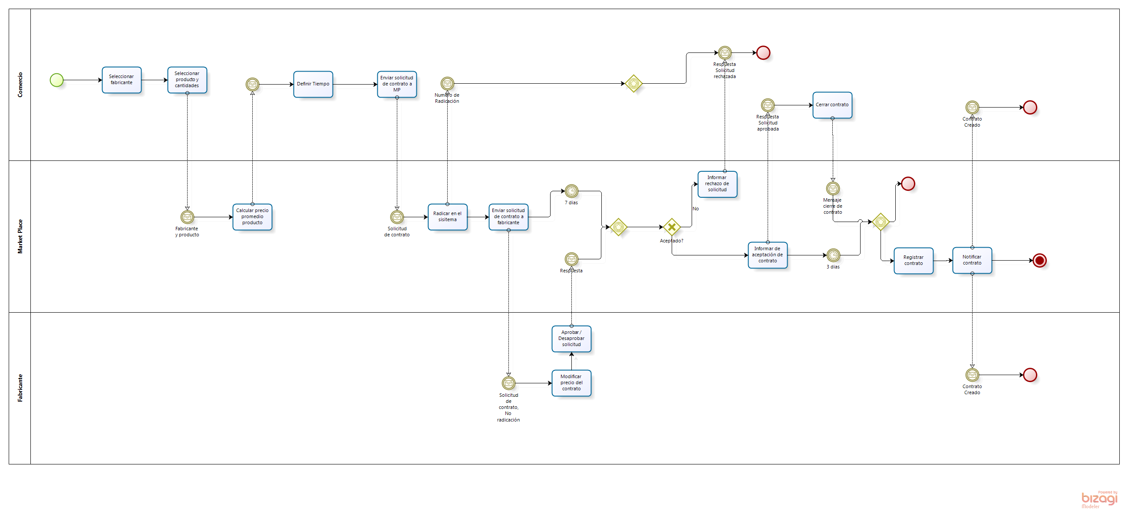

Figura 1. Proceso de Contrato Entre Partes

A través de este proceso un comercio solicita a un fabricante un contrato para proporcionar un producto por un periodo determinado de tiempo con una periodicidad definida. El comercio realiza este tipo de contrato con un fabricante con el cual haya tenido relaciones comerciales anteriormente a través del Market Place, seleccionando el producto, el inicio, fin y la periodicidad del mismo, el precio es calculado por el Market Place, el fabricante puede modificar el precio solamente para reducirlo, si el fabricante está de acuerdo se acepta la solicitud de contrato, en este caso el comercio finaliza el proceso cerrando el contrato, de lo contrario la solicitud es cancelada.

A continuación se describe cada una de las actividades del proceso extendido contrato entre partes, mostrando su acción y su interacción entre el Market Place, el comercio y el fabricante.

Tabla 2. Actividades Procesos de Contrato Entre Partes

| **Nombre** | **Descripción** |
| --- | --- |
| Seleccionar fabricante | El comercio selecciona el fabricante de la lista de fabricantes conocidos, todos aquellos fabricantes con los cuales previamente se han realizado operaciones de órdenes de compra. |
| Seleccionar producto y cantidades | El comercio selecciona uno de los productos del listado de productos ofrecidos por el fabricante y la cantidad requerida para el mismo. |
| Calcular precio promedio producto | Se calcula el precio promedio como el promedio de los precios ofrecidos por el fabricante en las diferentes órdenes de compra de las operaciones realizadas. |
| Definir tiempo | El comercio especifica la periodicidad, la duración y la fecha en la que inicia el contrato |
| Enviar solicitud de contrato a MP | Se envía la solicitud de contrato con los datos seleccionados anteriormente para ser radicada en el Market Place. |
| Radicar en el sistema | Se crea la solicitud de contrato en el MarketPlace |
| Enviar solicitud de contrato a fabricante | Se comunica al fabricante de la creación de la solicitud de contrato |
| Aprobar / Desaprobar solicitud | EL fabricante escoge si aprobar o desaprobar la solicitud de contrato |
| Modificar precio del contrato | El fabricante puede modificar el precio del contrato mientras no se haya aprobado el contrato. Este cambio en el precio del contrato puede ser únicamente por un precio menor al que ya se le ha informado al comercio. |
| Informar rechazo de solicitud | Se informa al comercio del rechazo de la solicitud de contrato en el Market Place. |
| Informar aceptación de contrato | Se informa al comercio que se ha aprobado su solicitud |
| Cerrar contrato | Se hace la confirmación del cierre del contrato. |
| Aprobar Contrato | Se hace la creación del contrato en el Market Place |
| Notificar Contrato | Se notifica a la creación del contrato al fabricante y comercio |

* 1. **Vista Funcional del Proceso de Contrato entre Partes**

En este punto de vista se describen los elementos arquitecturales que proveen funcionalidad a los sistemas. Se especifican las relaciones entre ellos y sus respectivas responsabilidades.

**Descripción**

Tomando la arquitectura actual se determinaron los componentes necesarios para la implementación del proceso de contrato entre partes. De acuerdo a la revisión se determino que el sistema está formado por cuatro módulos encargados de procesar la información, administrar procesos, mediación y enrutamiento de mensajes.

Tabla 3. Modelo de Descomposición

|  |  |  |  |  |  |
| --- | --- | --- | --- | --- | --- |
|  | | | | | **Familia**  Module ( X )  C&C ( )  Allocation ( )  **Estilo Arquitectural**  Capas |
| **Convención**  Relación: |
| **Título:**  Modelo estático de descomposición | | **ID:**  PV01 | **Nivel Profundidad:**  Nivel 1 | | **Nomenclatura:**  Paquetes |
| **Arquitecto:**  David Perez | **Grupo:**  INGENIUM | | | **Fecha:** | **Versión:**  1.0 |

Tabla 4. Catálogo de Módulos

|  |  |
| --- | --- |
| **Módulo** | **Responsabilidades** |
| Web Server | Contiene la lógica encargada de proporcionar a los usuarios las herramientas, servicios para generar y presentar contenidos |
| Manejador de procesos | Contiene la lógica para crear, implementar y administrar los procesos de negocio en las aplicaciones. |
| Oracle Service Bus | Se encarga de integrar servicios, mediar y conducir mensajes hacia las aplicaciones legadas responsables de procesar cada evento. |
| Servidor de Aplicaciones | Se encarga de desplegar los componentes que exponen servicios necesarios para la gestión y procesamiento de lógica de negocio. |
| Servidor Base de Datos | Se encarga de almacenar toda la información generada por los diferentes eventos. Así mismo provee la información que solicitan las diferentes aplicaciones para el procesamiento de los eventos. |

* 1. **Vista de Despliegue del Proceso de Contrato entre Partes**

A continuación se puede observar el punto de vista de despliegue. El modelo que se muestra es el Modelo de Nodos en Ejecución. En este modelo podemos apreciar la distribución lógica y física de los distintas aplicaciones que se usan en el MarketPlace.

En primera instancia tenemos dos divisiones físicas mayores.

* Servidor principal el cual aloja el núcleo del MarketPlace
* Aplicación Oracle CRM On Demand, el cual se encuentra alojado en la nube (Cloud)

En nuestro servidor principal se encuentra alojado el núcleo del MarketPlace, y se encuentra dividido en 4 partes, de la siguiente manera

* Un servidor de aplicaciones Oracle WebLogic el cual aloja las aplicaciones que usa el MarketPlace para sus operaciones (MarketPlace), los diferentes portlets que conforman el portal y ofrecen las funcionalidades necesarias a los usuarios del mismo y el portal Web que hace las veces de contenedor de los portlets y desde el cual interactúa el usuario (MarketPlacePortal).
* Un servidor de aplicaciones Oracle WebLogic sobre el cual corre OracleServiceBus (OSB). OSB, a su vez esta compuesto por los diferentes procesos de negocio (BussinessServices) y los servicios de proxy (Proxy Services), los cuales en conjunto se exponen los servicios necesarios para enrutar y transformar los mensajes que se envían desde la fuente (portal) hacia el destino (aplicaciones legado) y viceversa.

* Un servidor de aplicaciones GlassFish el cual aloja las aplicaciones legado que usa el MarketPlace. Como ya se mencionó anteriormente, estas aplicaciones son accedidas por el MarketPlace por los Bussines Services los cuales a su vez son invocados por los Proxy Services que son consumidos desde el portal.
* Una división lógica de persistencia de datos, es decir un conjunto de bases de datos que son usadas por las distintas aplicaciones legado para acceder y persistir sus datos propios. Por esta razón, cada aplicación tiene su propia base de datos, a excepción de la aplicación Facturación, la cual comparte la base de datos de BillingCharges; y la aplicación Mailer, la cual no usa una base de datos propia. En el diagrama se puede apreciar que todas las bases de datos se encuentran contenidas en un paquete de MySQL, puesto que todas las aplicaciones legado utilizan este motor de base de datos para sus aplicaciones, no obstante, este módulo de persistencia podría usar distintas bases de datos de distintos proveedores según las aplicaciones legado lo requieran.

Tambien tenemos la aplicación CRM On Demand, la cual es una aplicación que se ejecuta en la nube, razón por la cual no se encuentra contenida en nuestro servidor principal, no obstante, el diagrama también revela que esta aplicación se integra al MarketPlace a través de los Proxy Services provistos por OSB.

En el diagrama igualmente se puede observar que OSB hace uso de una base de datos OracleXE, cuya función es almacenar las configuraciones realizadas en OSB. No obstante se encuentra fuera del módulo de OSB puesto que la base de datos se ejecuta por fuera del ambiente del servidor de aplicaciones WebLogic.

Tabla 5. Modelo de Nodos de Ejecución

|  |  |  |  |  |  |
| --- | --- | --- | --- | --- | --- |
| **C:\Users\admin\Desktop\ESP\CSOF5200 Proyecto 2\Nodos en ejecucion.png** | | | | | **Familia**  Module ( )  C&C ( X )  Allocation ()  **Estilo Arquitectural**  Módulos |
| **Convención**  Relación |
| **Título:**  Modelo de plataforma de ejecución | | **ID:**  PV01 | **Nivel Profundidad:**  Nivel 2 | | **Nomenclatura:**  UML |
| **Arquitecto:**  Mauricio Erazo | **Grupo:**  INGENIUM | | | **Fecha:** | **Versión:**  1.0 |

* 1. **Dependencia Tecnológica**

En esta vista se definen las dependencias tecnológicas en ambiente de ejecución para hardware y software.

Tabla 7. Modelo de Dependencia Tecnológica

|  |  |
| --- | --- |
| Componente | Requiere |
| Servidor Aplicaciones  GlassFish 2.1 | Java JDK 6  JRE 6  Microsoft Windows 2003 Home Premium |
| Servidor Aplicaciones  Oracle WebLogic Server 11g | Java JDK 6  JRE 6  Microsoft Windows 2003 Home Premium |
| Sistema Operativo | Microsoft Windows 2003 Home Premium  Enterprise Edition SP2  Disco Duro 60 GB  RAM: 12GB  Intel Xeon X5560 |
| Servidor Web | WAMP Server 2.0 (Apache, MySQL, PHP 5, PHPMyAdmin) |
| Oracle OSB 11g | WebLogic 10.3  Microsoft Windows 2003 Home Premium |
| ContractManager | GlassFish 2.1 |
| POManager | GlassFish 2.1 |
| MarketPlace OSB | WebLogic 10.3  Oracle OSB 11g |
| MarketPlace Portal | Wamp Server 2.0  GlassFish 2.1  Oracle WebLogic Server 11g |

1. **Arquitectura de referencia**

A continuación se hizo la búsqueda de cada una de las actividades dentro de la arquitectura de referencia, con el fin de encontrar si se exponían las funcionalidades que representan están actividades, dentro de los servicios del portafolio de servicios definido, en el caso de que la funcionalidad no se estuviera expuesta dentro de las aplicaciones. De esta manera se construyó el proceso de contrato entre partes.

Para desarrollar este proceso de negocio se han realizado modificaciones dentro de cada parte de la arquitectura de referencia, basándonos en el patrón de arquitectura SOA y haciendo uso de las funcionalidades y productos existentes.

Resumen del trabajo desarrollado

Servicios SOA

* 1. **Arquitectura de Datos**

Algunos de los problemas recurrentes en los sistemas actuales se encuentran a nivel de datos, es decir, al realizar el análisis de un sistema se encuentra que los datos de una misma entidad de negocio son modificados por diferentes aplicaciones y/o servicios dentro del sistema, o se replican a través del sistema, no tienen integridad, son ambiguos o se encuentran subutilizados. Esto conlleva a que eventualmente se generen inconsistencias en los datos, lo cual no solo genera insatisfacción en cliente final, sino que también impacta en la visión global de los usuarios ante el sistema.

Inicialmente se pensaba que el MarketPlace tenía un modelo gobernado de datos, no obstante al hacer la revisión de las aplicaciones legado y la integración de las mismas en la solución se determinó que las mismas no tienen un modelo gobernado de datos, pues la información de las entidades de datos se encuentra replicada a través de las distintas bases de datos que maneja cada una de las aplicaciones.

El previo análisis de los procesos del sistema ha llevado a la necesidad de la creación de nuevas entidades de negocio que interactuarán con las aplicaciones existentes y nuevas, para soportar los nuevos requerimientos y motivadores del negocio. Además, el requerimiento actual acerca del manejo de contratos hace necesaria la adicion de nuevas entidades para la administración de estas funcionalidades. A continuación se describen las entidades de negocio que se necesitarán en la arquitectura objetivo del MarketPlace de los Alpes

Tabla 7. Entidad del MarketPlace

| **Nombre** | **Descripción** | **Principales cambios en el TO-BE** |
| --- | --- | --- |
| **MarketPlace** | Representa un cliente del MarketPlace que presenta interés en ofrecer productos a los comerciantes. | Esta entidad se mantiene como esta para ser utilizada en el TO-BE |
| **Cliente** | Representa un cliente genérico que se inscribe en el sistema. | Esta entidad debe ser modificada para adaptarse a los clientes internacionales |
| **Fabricante** | Representa un cliente del MarketPlace que presenta interés en ofrecer productos a los comerciantes. Crea y comercializa los productos pedidos dentro del PO. | Esta entidad debe ser modificada para adaptarse a los fabricantes internacionales |
| **Comercio** | Representa un cliente del MarketPlace que presenta interés en comprar productos de los fabricantes. | Esta entidad debe ser modificada para adaptarse a los comercios internacionales |
| **Contacto** | Representa una persona que se encarga de ser el contacto entre un comercio o fabricante y el MarketPlace. | Esta entidad se mantiene como esta para ser utilizada en el TO-BE |
| **CuentaFacturacion** | Representa una cuenta de facturación que se crea una vez un cliente es aceptado en el sistema. | Esta entidad se mantiene como esta para ser utilizada en el TO-BE |
| **Transaccion** | Representa una transacción que se carga a la cuenta de facturación de un cliente. | Esta entidad se mantiene como esta para ser utilizada en el TO-BE |
| **SolicitudRegistro** | Representa una solicitud de registro al MarketPlace hecha por un cliente. | Esta entidad se mantiene como esta para ser utilizada en el TO-BE |
| **Documento** | Representa los documentos de soporte que se entregan con la solicitud. | Esta entidad se mantiene como esta para ser utilizada en el TO-BE |
| **OrdenCompra** | Representa una orden de compra (PO) enviada desde un comercio para realizar una compra al fabricante que gane la subasta inversa. | Esta entidad debe modificarse para soportar órdenes de compra que serán a nivel internacional |
| **Producto** | Representa un producto genérico perteneciente a un cliente. | Esta entidad debe modificarse para relacionar un producto a una categoría |
| **Item** | Representa un ítem incluido en una orden de compra. El ítem se encuentra asociado a un producto e indica la cantidad de este producto que se desea adquirir. | Esta entidad se mantiene como esta para ser utilizada en el TO-BE |
| **AvisoDespacho** | Representa un mensaje de aviso de despacho (DA), el cual se envía desde un fabricante hacían un comercio cuando se envían los productos solicitados en una orden de compra | Esta entidad se mantiene como esta para ser utilizada en el TO-BE |
| **Subasta** | Representa una subasta que se inicia a una PO recibida de un comercio. | Esta entidad se mantiene como esta para ser utilizada en el TO-BE |
| **Oferta** | Representa una oferta realizada sobre una subasta específica. | Esta entidad se mantiene como esta para ser utilizada en el TO-BE |
| **OrdenDevolucion** | Representa una orden de devolución de productos desde un comercio a un fabricante por ser defectuosos. | Esta entidad se mantiene como esta para ser utilizada en el TO-BE |
| **Catalogo** | Representa una orden de catálogo de productos de un fabricante. A raíz de la orden, se propagan los productos de interés a los comercios. | Esta entidad debe ser modificada para incluir la categoría de productos que mas adelanta se usara en la replicación del catalogo hacia los clientes. |
| **Categoría** | Representa los grupos de productos que puede comercializar un fabricante o adquirir un comercio. | Entidad nueva que contendrá las distintas categorías disponibles |
| **TRM** | Representa la tasa representativa del mercado para una moneda en una fecha específica. | Entidad nueva la cual mantendrá un histórico de las TRM |
| **Reclamos** | Representa un reclamo registrado por el cliente acerca de facturación, ordenes incompletas, ordenes tardías. | Entidad nueva en la que se almacenara los reclamos de los clientes |
| **Calificacion** | Representa la entidad de las calificaciones de un cliente dentro de una transacción | Entidad nueva en la que se almacenara las calificaciones de las transacciones |
| **Log** | Representa que se realiza para almacenar el resultado de las transacciones hechas dentro del MarketPlace | Entidad nueva que almacenara el histórico de todas las operaciones realizadas. |
| **ContractManager** | Representa la entidad de manejo de contratos de los comercios en el MarketPlace | Entidad nueva que almacena la información concerniente a los contratos |

* 1. **Arquitectura de aplicaciones**

Dentro de las aplicaciones existentes en el AS-IS del MarketPlace se incluirán, modificaran y si se da el caso se eliminar funcionalidades, además se añadirán tres nuevas aplicaciones.

A continuación se describe y se hace un breve en resumen de los principales cambios realizados en las aplicaciones para soportar el negocio y los datos del TO-BE propuesto.

Tabla 9. Aplicaciones del MarketPlace

| **Nombre** | **Descripción** | **Principales cambios en el TO-BE** |
| --- | --- | --- |
| **RiskQualification-System** | Consolidar y calcular el riesgo de una empresa a partir de la existencia en Confecamaras, calificación de Datacrédito y listas negras (Clinton y antilavado). | Esta aplicación se mantiene como esta para ser utilizada en el TO-BE |
| **CRM** | Manejar las relaciones con los clientes que fueron registrados y con los que no fue posible realizar esta acción. Administra las preferencias de los clientes. | Se modifica para incorporar nuevas funcionalidades de negocio en los subprocesos: Registro de clientes, Procesar órdenes de compra y Servicios sobre clientes. |
| **TransactManager-System** | Soporta la operación de mediación de mensajes del MarketPlace. Además, genera y selecciona el fabricante ganador en la subasta inversa. | Se modifica para incluir nuevas funcionalidades del subproceso de Facturación. |
| **BillingCharges-System** | Generar y administrar el proceso de facturación por comisión realizada para cada cliente del MarketPlace. | Se modifica para incluir nuevas funcionalidades para el subproceso de Servicio sobre clientes |
| **POManager** | Se encarga de registrar todas las órdenes de compra que ingresan al sistema para darles seguimiento. | Se modifica para incluir nuevas funcionalidades para los subprocesos: Procesar órdenes de compra, Servicios sobre clientes. |
| **BAM** | Generar reportes y realizar monitoreo en tiempo real de la actividad diaria del marketPlace | Se eliminan funcionalidades de los subprocesos: registro de clientes, procesar órdenes de compra, Procesamiento PRICAT, RMA y Facturación. Se incluyen funcionalidades del subproceso de servicios sobre clientes. |
| **AuditApplicationSystem** | Realizar funciones de auditoría sobre las actividades del marketPlace | Se eliminan las funcionalidades de los diferentes subprocesos, no contiene una funcionalidad de negocio. |
| **WebDocumentManagement** | Administrar el manejo de bases documentales del MarketPlace y permitir opciones de consulta, recuperación y almacenamiento de documentos | Se eliminan algunas de las funcionalidades del subproceso de registro de clientes |
| **BackUpManagement-System** | Soporta las actividades de respaldo de información del MarketPlace | Se eliminan las funcionalidades de los diferentes subprocesos, no contiene una funcionalidad de negocio. |
| **SSO Authentication** | Permite el inicio de sesión a partir de un único punto. | Esta aplicación se mantiene como esta para ser utilizada en el TO-BE |
| **International RiskQualificationSystem** | Permite consultar información de entidades fuera de Colombia | Aplicación nueva responsable de funcionalidades en el subproceso de registro de clientes. |
| **TRM System** | Permite administrar las tasas representativas del mercado para todo lo relacionado con la conversión de monedas locales | Aplicación nueva responsable de funcionalidades en los subprocesos: Procesar órdenes de compra, Facturación |
| **PaymentSystem** | Permite realizar pagos a nivel internacional | Aplicación nueva responsable de funcionalidades en el subproceso de Facturación |
| **ContractManager** | Permite administrar los contratos establecidos entre los comercios y los fabricantes a través del MarketPlace | Aplicación nueva responsable de la administración de contratos |

* 1. **Arquitectura de Tecnología**

Con el fin de dar soporte a las aplicaciones, procesos y requerimientos, a continuación se presenta una vista con las plataformas con las cuales la organización debe contar para arquitectura tecnológica. El análisis correspondiente de las plataformas de infraestructura de la arquitectura de tecnología se muestra a continuación:

Tabla 10. Plataformas de Tecnología

| **Nombre** | **Descripción** | **Objetivo** |
| --- | --- | --- |
| **Oracle Enterprise Single Sign On (SSO)** | Único punto de entrada al sistema del MarketPlace. | Habilitar al usuario el acceso a los recursos del sistema. |
| **Oracle Identity Management (SSO, Role Based Access Control)** | Sistema que se encarga de controlar los accesos a las funcionalidades del sistema en base a roles. | Administrar la autorización a accesos de los diferentes recursos del sistema. |
| **Servidor DNS** | Servidor que se encarga de resolver los nombres en IPs. | Resolver nombres en direcciones IP |
| **Oracle Data Integrator (ETL)** | Plataformas para almacenamiento de información analítica para la generación de reportes e indicadores. | Almacenar y extraer los datos del sistema para generar diferentes reportes e indicadores |
| **NFS, Servidor de logs** | Registro de información de auditoría sobre las acciones de los usuarios. | Mantener registros de las acciones realizadas por los clientes |
| **AIX (SO)** | Sistema operativo para soporte de los diferentes sistemas de la empresa. | Dar operatividad y acceso a diferentes recursos, funcionalidades y sistemas |
| **Web services (SOA)** | Consumo de servicios para soporte de las funcionalidades de la empresa. | Dar soporte a los requisitos del negocio permitiendo una alta integración entre diferentes sistemas |
| **Siebel (CRM)** | Plataforma para administración de usuarios y preferencias. | Gestión de la organización basada en la orientación centrada en el cliente |
| **Spring** | Administración de transacciones. | Alcanzar un alto nivel de integridad y consistencia de datos |
| **Servidor NTP** | Sincronización de elementos de infraestructura. | Sincronizar los relojes de los diferentes sistemas |
| **Servidor Mail** | Envío de correo. | Comunicación directa a través de correos electrónicos a los usuarios |
| **Oracle Content Management (Servidor de almacenamiento)** | Servidor para almacenar los archivos digitales. | Reducir el uso del papel |
| **Oracle WeblogicApplication Server (Servidor Aplicaciones)** | Contenedor de aplicaciones. | Gestionar las aplicaciones de funciones de negocio, servicios, acceso a datos. |
| **RAID, SAN (Arreglo de discos)** | Para servicios de disponibilidad (backups y recuperación efectiva). | Disponer y recuperar información de las copias de seguridad |
| **Oracle Communications Messaging Exchange Server (Motor de encriptación)** | Para asegurar los protocolos de comunicación entre los clientes y las aplicaciones. | Comunicarse frente a los diferentes sistemas empleando protocolos encriptados estándar para cada uno. |
| **Oracle Service Registry (Service Registry)** | Directorio de registro de servicios para localización desacoplada y reutilizable. | Almacenar la especificación de los servicios para que puedan ser utilizados por los usuarios. |
| **Servidor DBMS** | Plataforma de procesamiento de consultas de información en los archivos y bases de datos. | Obtener información para generar informes que ofrezcan una vista 360° del cliente |

1. **Planeación Market Place Internacional**

Lo desarrollado anteriormente en el análisis de arquitectura del Market Place permitió encontrar el ROAD MAP con los proyectos que cubren las brechas entre la arquitectura actual y la arquitectura objetivo, priorizados de acuerdo a las relaciones entre los diferentes proyectos y la opinión de cada uno de los integrantes del grupo, asumiendo un rol dentro del problema y haciendo uso de los criterios de priorización.

Una vez estudiada la arquitectura de referencia en ejecución, este ROAD MAP con los proyectos priorizados ha sido reevaluado con el fin de mejorar esta planeación de acuerdo a la experiencia obtenida. Además se ha detallado la planificación, utilizando una metodología iterativa incremental para realizar el desarrollo, estableciendo un tiempo límite de manera clara (Fecha Inicio, Fecha fin) y enmarcando los diferentes proyectos dentro de los tiempos y la metodología seleccionada.

A continuación se detalla la planificación inicial, para después mostrar las modificaciones a esta planificación de acuerdo a la experiencia obtenida y establecer la nueva planificación basados en la metodología de desarrollo y los tiempos definidos.

La arquitectura empresarial genero un conjunto de proyectos que cubrían las brechas de cada una de las diferentes dimensiones, en la figura a continuación están estos proyectos y las relaciones entre ellos.

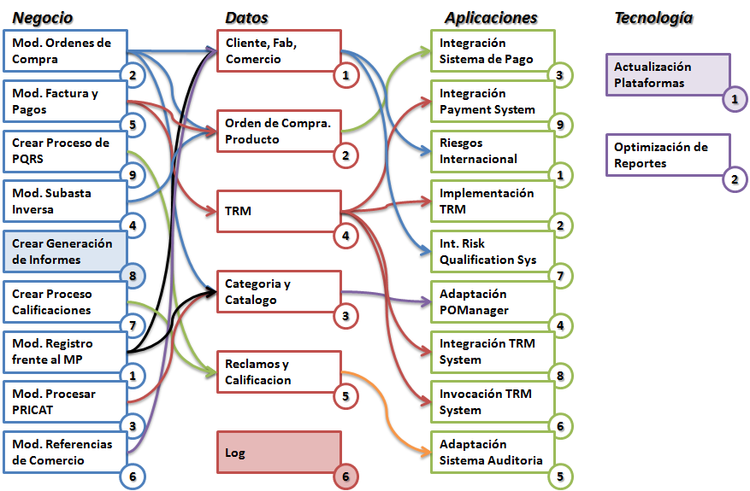

Figura 2. Relación entre los proyectos de las diferentes vistas Arquitecturales

En la arquitectura de solución se analizaron las relaciones de los diferentes proyectos para generar los proyectos consolidados. A continuación se listan los proyectos consolidados identificados al asociar los proyectos de cada dimensión:

Tabla 11. Proyecto Consolidado PC01

|  |  |  |  |
| --- | --- | --- | --- |
| **Proyecto 1: Órdenes de Compra** | | | |
| **Arq. Negocio** | **Arq. Datos** | **Arq. Aplicaciones** | **Arq. Tecnología** |
| PN02, PN08 | PD01, PD02, PD03, PD06 | PA01, PA03, PA04, PA07 | PT01, PT02 |
| **Descripción** | Este proyecto se enfoca en la gestión de las órdenes de compra de manera internacional, gestionando los overead necesarios. | | |

Tabla 12. Proyecto Consolidado PC02

|  |  |  |  |
| --- | --- | --- | --- |
| **Proyecto 2: Subasta Inversa** | | | |
| **Arq. Negocio** | **Arq. Datos** | **Arq. Aplicaciones** | **Arq. Tecnología** |
| PN04, PN08 | PD02, PD06 | PA03 | PT01, PT02 |
| **Descripción** | Permite gestionar el proceso de subasta inversa, al manejar el sistema TRM y adaptar el sistema PO Manager. | | |

Tabla 13. Proyecto Consolidado PC03

|  |  |  |  |
| --- | --- | --- | --- |
| **Proyecto 3: Facturación** | | | |
| **Arq. Negocio** | **Arq. Datos** | **Arq. Aplicaciones** | **Arq. Tecnología** |
| PN05, PN08 | PD02, PD04, PD06 | PA02, PA03, PA06, PA08, PA09 | PT01, PT02 |
| **Descripción** | Modifica el comportamiento del marketplace para permitir los requerimientos de facturación internacional considerando el TRM y overead. | | |

Tabla 14. Proyecto Consolidado PC04

|  |  |  |  |
| --- | --- | --- | --- |
| **Proyecto 4: Registro de Entidades** | | | |
| **Arq. Negocio** | **Arq. Datos** | **Arq. Aplicaciones** | **Arq. Tecnología** |
| PN01, PN03, PN06, PN08 | PD01, PD03, PD06 | PA01, PA07, PA04 | PT01, PT02 |
| **Descripción** | Modifica el registro de entidades ante el marketplace permitiendo que estas sean internacionales a la vez que puedan seleccionar sus preferencias. | | |

Tabla 15. Proyecto Consolidado PC05

|  |  |  |  |
| --- | --- | --- | --- |
| **Proyecto 5: PQRS** | | | |
| **Arq. Negocio** | **Arq. Datos** | **Arq. Aplicaciones** | **Arq. Tecnología** |
| PN08, PN09 | PD05, PD06 | PA05 | PT01, PT02 |
| **Descripción** | Crea el sistema de Peticiones, Quejas y Reclamos para permitir crear una aplicación más enfocada al cliente. | | |

Tabla 16. Proyecto Consolidado PC06

|  |  |  |  |
| --- | --- | --- | --- |
| **Proyecto 6: Calificaciones** | | | |
| **Arq. Negocio** | **Arq. Datos** | **Arq. Aplicaciones** | **Arq. Tecnología** |
| PN07, PN08 | PD05, PD06 | PA05 | PT01, PT02 |
| **Descripción** | Implementa el sistema de calificaciones. | | |

Con el fin de presentar como se alcanzan los motivadores definidos en la arquitectura empresarial se realizó el cruce entre los proyectos identificados y los motivadores de negocio, mostrando como cada proyecto aporta en un porcentaje al cumplimiento de los motivadores:

Tabla 17. Cumplimiento de los motivadores

|  |  |  |  |  |  |  |  |
| --- | --- | --- | --- | --- | --- | --- | --- |
|  | **PC01**  **O. Compra** | **PC03**  **Facturación** | **PC02**  **Sub. Inversa** | **PC04**  **Reg. Entidad** | **PC05**  **PQRS** | **PC06**  **Calificaciones** | **Total** |
| **M1**  **PostVenta** | 10% | 5% | 5% | 10% | 50% | 20% | 100% |
| **M2**  **Pago Online** | 10% | 65% | 10% | 5% | 5% | 5% | 100% |
| **M3**  **C. Clientes** | 15% | 5% | 5% | 15% | 15% | 45% | 100% |
| **M4**  **Com. Directa** | 30% | 5% | 10% | 30% | 10% | 15% | 100% |
| **M5**  **Informes** | 15% | 10% | 10% | 25% | 20% | 20% | 100% |
| **M6**  **Extender MP** | 25% | 25% | 15% | 25% | 5% | 5% | 100% |
| **M7**  **Estandarizar** | 25% | 35% | 10% | 20% | 5% | 5% | 100% |

La siguiente grafica muestra cómo la ejecución de cada proyecto aporta al cumplimiento de los motivadores:

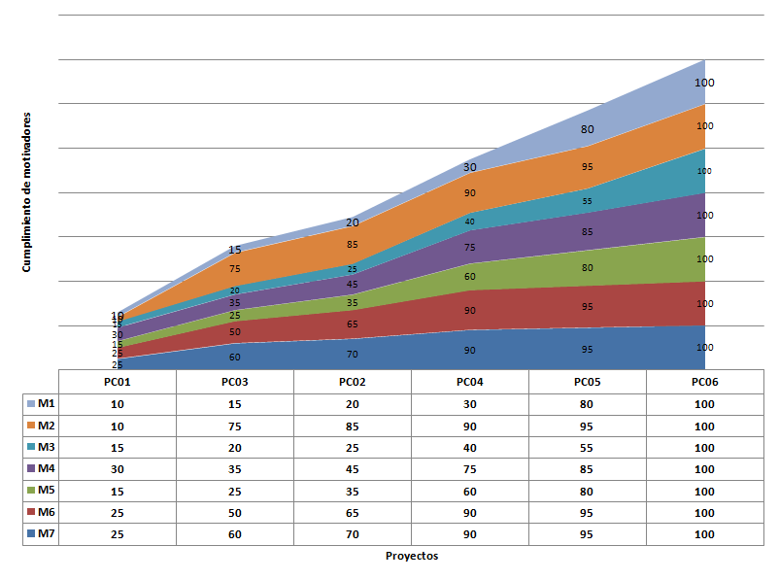

Figura 3. Cumplimiento de los Motivadores

Para realizar la priorización de los proyectos cada uno de los integrantes de Ingenium, asumió el rol de cada uno de los stakeholders, la siguiente tabla muestra la distribución realizada para dicha priorización.

Tabla 18. Simulación de Stakeholders

| **ID** | **Nombre** | **Representante** | **Rol Ingenium** |
| --- | --- | --- | --- |
| **S1** | MarketPlace | Carlos Ernesto González Vargas | Líder del Grupo |
| **S2** | Junta directiva del MarketPlace | Sandra Milena Gómez Ríos | Líder de Planeación |
| **S3** | Vicepresidentes departamentales y jefes del MarketPlace | Andrés Mauricio Erazo Benavides | Líder de Soporte |
| **S4** | Clientes | David Pérez Chibuque | Líder de Calidad |
| **S5** | Bancos | Willian Alejandro Idrobo Luna | Líder de Desarrollo |
| **S6** | Grupo de desarrollo | Erik Fernando Arcos Franco | Líder de Desarrollo |

Se identificaron los siguientes criterios de priorización:

Tabla 19. Criterios de Priorización

|  |  |  |  |
| --- | --- | --- | --- |
| **ID** | **Criterio** | **Descripción** | **Peso** |
| **C1** | Nivel de Inversión | Costo del desarrollo. | 10% |
| **C2** | Ventaja Competitiva | Característica diferencial respecto a sus competidores. | 20% |
| **C3** | Alineación Estratégica | Apoyo a los objetivos del negocio. | 15% |
| **C4** | Retorno de inversión | Beneficio o la utilidad obtenida en relación a la inversión realizada. | 15% |
| **C5** | Adaptación al cambio | Consecuencias derivadas del cambio en los procesos. | 15% |
| **C6** | Percepción de los Clientes | Nivel de satisfacción de los clientes. | 10% |
| **C7** | Complejidad Técnica | Complejidad de procesos de negocio y tecnologías involucradas. | 15% |

Cada uno de los integrantes de Ingenium asumió el rol de cada uno de los stakeholders y calificó cada proyecto teniendo en cuenta los criterios de priorización establecidos dando para cada criterio una calificación entre 1 y 5, donde 1 significa prioridad baja, y 5 prioridad alta. La siguiente tabla muestra los resultados obtenidos:

Tabla 20. Priorización realizada por cada uno de los stakeholders

|  |  | **Criterios** | | | | | | | **10%** | **20%** | **15%** | **15%** | **15%** | **10%** | **15%** |  |  |
| --- | --- | --- | --- | --- | --- | --- | --- | --- | --- | --- | --- | --- | --- | --- | --- | --- | --- |
|  |  | **C1** | **C2** | **C3** | **C4** | **C5** | **C6** | **C7** | **C1** | **C2** | **C3** | **C4** | **C5** | **C6** | **C7** | **Total** | **#** |
| **S1** | **PC01** | 4 | 3 | 3 | 4 | 5 | 4 | 5 | 0,40 | 0,60 | 0,45 | 0,60 | 0,75 | 0,40 | 0,75 | 3,95 | 4 |
|  | **PC02** | 5 | 5 | 3 | 5 | 5 | 5 | 5 | 0,50 | 1,00 | 0,45 | 0,75 | 0,75 | 0,50 | 0,75 | 4,70 | 1 |
|  | **PC03** | 5 | 5 | 5 | 4 | 4 | 4 | 3 | 0,50 | 1,00 | 0,75 | 0,60 | 0,60 | 0,40 | 0,45 | 4,30 | 2 |
|  | **PC04** | 5 | 5 | 4 | 4 | 4 | 4 | 3 | 0,50 | 1,00 | 0,60 | 0,60 | 0,60 | 0,40 | 0,45 | 4,15 | 3 |
|  | **PC05** | 4 | 3 | 3 | 5 | 5 | 5 | 3 | 0,40 | 0,60 | 0,45 | 0,75 | 0,75 | 0,50 | 0,45 | 3,90 | 5 |
|  | **PC06** | 5 | 4 | 3 | 4 | 3 | 3 | 5 | 0,50 | 0,80 | 0,45 | 0,60 | 0,45 | 0,30 | 0,75 | 3,85 | 6 |
| **S2** | **PC01** | 5 | 4 | 4 | 4 | 5 | 3 | 5 | 0,50 | 0,80 | 0,60 | 0,60 | 0,75 | 0,30 | 0,75 | 4,30 | 2 |
|  | **PC02** | 5 | 3 | 5 | 4 | 4 | 3 | 3 | 0,50 | 0,60 | 0,75 | 0,60 | 0,60 | 0,30 | 0,45 | 3,80 | 4 |
|  | **PC03** | 3 | 4 | 4 | 4 | 3 | 3 | 3 | 0,30 | 0,80 | 0,60 | 0,60 | 0,45 | 0,30 | 0,45 | 3,50 | 6 |
|  | **PC04** | 5 | 5 | 4 | 5 | 3 | 3 | 5 | 0,50 | 1,00 | 0,60 | 0,75 | 0,45 | 0,30 | 0,75 | 4,35 | 1 |
|  | **PC05** | 5 | 3 | 4 | 4 | 4 | 5 | 4 | 0,50 | 0,60 | 0,60 | 0,60 | 0,60 | 0,50 | 0,60 | 4,00 | 3 |
|  | **PC06** | 5 | 5 | 4 | 3 | 3 | 3 | 3 | 0,50 | 1,00 | 0,60 | 0,45 | 0,45 | 0,30 | 0,45 | 3,75 | 5 |
| **S3** | **PC01** | 4 | 3 | 5 | 4 | 3 | 5 | 5 | 0,40 | 0,60 | 0,75 | 0,60 | 0,45 | 0,50 | 0,75 | 4,05 | 3 |
|  | **PC02** | 5 | 5 | 4 | 3 | 4 | 5 | 5 | 0,50 | 1,00 | 0,60 | 0,45 | 0,60 | 0,50 | 0,75 | 4,40 | 2 |
|  | **PC03** | 5 | 5 | 4 | 5 | 5 | 4 | 5 | 0,50 | 1,00 | 0,60 | 0,75 | 0,75 | 0,40 | 0,75 | 4,75 | 1 |
|  | **PC04** | 5 | 4 | 4 | 3 | 4 | 4 | 3 | 0,50 | 0,80 | 0,60 | 0,45 | 0,60 | 0,40 | 0,45 | 3,80 | 5 |
|  | **PC05** | 3 | 4 | 3 | 4 | 5 | 4 | 4 | 0,30 | 0,80 | 0,45 | 0,60 | 0,75 | 0,40 | 0,60 | 3,90 | 4 |
|  | **PC06** | 4 | 4 | 3 | 3 | 4 | 3 | 5 | 0,40 | 0,80 | 0,45 | 0,45 | 0,60 | 0,30 | 0,75 | 3,75 | 6 |
| **S4** | **PC01** | 3 | 4 | 4 | 5 | 4 | 5 | 5 | 0,30 | 0,80 | 0,60 | 0,75 | 0,60 | 0,50 | 0,75 | 4,30 | 1 |
|  | **PC02** | 3 | 3 | 4 | 4 | 3 | 5 | 3 | 0,30 | 0,60 | 0,60 | 0,60 | 0,45 | 0,50 | 0,45 | 3,50 | 5 |
|  | **PC03** | 4 | 5 | 4 | 4 | 3 | 5 | 5 | 0,40 | 1,00 | 0,60 | 0,60 | 0,45 | 0,50 | 0,75 | 4,30 | 2 |
|  | **PC04** | 4 | 5 | 5 | 4 | 3 | 3 | 4 | 0,40 | 1,00 | 0,75 | 0,60 | 0,45 | 0,30 | 0,60 | 4,10 | 4 |
|  | **PC05** | 5 | 4 | 4 | 5 | 3 | 3 | 5 | 0,50 | 0,80 | 0,60 | 0,75 | 0,45 | 0,30 | 0,75 | 4,15 | 3 |
|  | **PC06** | 3 | 4 | 3 | 3 | 4 | 4 | 3 | 0,30 | 0,80 | 0,45 | 0,45 | 0,60 | 0,40 | 0,45 | 3,45 | 6 |
| **S5** | **PC01** | 4 | 5 | 3 | 5 | 5 | 4 | 5 | 0,40 | 1,00 | 0,45 | 0,75 | 0,75 | 0,40 | 0,75 | 4,50 | 1 |
|  | **PC02** | 3 | 4 | 3 | 5 | 4 | 3 | 3 | 0,30 | 0,80 | 0,45 | 0,75 | 0,60 | 0,30 | 0,45 | 3,65 | 4 |
|  | **PC03** | 5 | 3 | 5 | 4 | 3 | 3 | 5 | 0,50 | 0,60 | 0,75 | 0,60 | 0,45 | 0,30 | 0,75 | 3,95 | 2 |
|  | **PC04** | 4 | 3 | 3 | 3 | 5 | 4 | 4 | 0,40 | 0,60 | 0,45 | 0,45 | 0,75 | 0,40 | 0,60 | 3,65 | 5 |
|  | **PC05** | 5 | 3 | 3 | 3 | 4 | 5 | 3 | 0,50 | 0,60 | 0,45 | 0,45 | 0,60 | 0,50 | 0,45 | 3,55 | 6 |
|  | **PC06** | 3 | 3 | 3 | 5 | 5 | 5 | 3 | 0,30 | 0,60 | 0,45 | 0,75 | 0,75 | 0,50 | 0,45 | 3,80 | 3 |
| **S6** | **PC01** | 3 | 5 | 5 | 3 | 5 | 3 | 3 | 0,30 | 1,00 | 0,75 | 0,45 | 0,75 | 0,30 | 0,45 | 4,00 | 1 |
|  | **PC02** | 5 | 4 | 5 | 3 | 3 | 3 | 4 | 0,50 | 0,80 | 0,75 | 0,45 | 0,45 | 0,30 | 0,60 | 3,85 | 3 |
|  | **PC03** | 4 | 4 | 4 | 3 | 4 | 4 | 4 | 0,40 | 0,80 | 0,60 | 0,45 | 0,60 | 0,40 | 0,60 | 3,85 | 4 |
|  | **PC04** | 3 | 3 | 4 | 3 | 4 | 4 | 3 | 0,30 | 0,60 | 0,60 | 0,45 | 0,60 | 0,40 | 0,45 | 3,40 | 6 |
|  | **PC05** | 3 | 4 | 5 | 3 | 5 | 3 | 4 | 0,30 | 0,80 | 0,75 | 0,45 | 0,75 | 0,30 | 0,60 | 3,95 | 2 |
|  | **PC06** | 4 | 3 | 5 | 4 | 4 | 4 | 3 | 0,40 | 0,60 | 0,75 | 0,60 | 0,60 | 0,40 | 0,45 | 3,80 | 5 |

Toda esta información fue tabulada de manera que se identificara el orden de implementación de los proyectos, a continuación se muestra el resultado final de la priorización:

Tabla 20. Priorización final de proyectos

| **ID** | **Nombre del Proyecto** | **S1** | **S2** | **S3** | **S4** | **S5** | **S6** | **Total** | **Prioridad** |
| --- | --- | --- | --- | --- | --- | --- | --- | --- | --- |
| PC01 | Órdenes de Compra | 3,95 | 4,30 | 4,05 | 4,30 | 4,50 | 4,00 | 4,18 | 1 |
| PC02 | Subasta Inversa | 4,70 | 3,80 | 4,40 | 3,50 | 3,65 | 3,85 | 3,98 | 3 |
| PC03 | Facturación | 4,30 | 3,50 | 4,75 | 4,30 | 3,95 | 3,85 | 4,11 | 2 |
| PC04 | Registro de Entidades | 4,15 | 4,35 | 3,80 | 4,10 | 3,65 | 3,40 | 3,91 | 4 |
| PC05 | PQRS | 3,90 | 4,00 | 3,90 | 4,15 | 3,55 | 3,95 | 3,91 | 5 |
| PC06 | Calificaciones | 3,85 | 3,75 | 3,75 | 3,45 | 3,80 | 3,80 | 3,73 | 6 |

En seguida esta la estimación del esfuerzo para los proyectos consolidados, lo que servirá más adelante para determinar la duración de los proyectos.

Tabla 21. Proyectos Consolidados que cierran la brecha de la Arquitectura

|  |  |  |  |
| --- | --- | --- | --- |
| Proyecto Consolidado | Nombre del Proyecto | Proyectos Asociados | Esfuerzo |
| PC01 | Órdenes de Compra | PN02, PN08, PD01, PD02, PD03, PD06, PA01, PA03, PA04, PA07,PT01,PT02 | 1067 |
| PC02 | Subasta Inversa | PN04, PN08, PD02, PD06, PA03, PT01, PT02 | 200 |
| PC03 | Facturación | PN05, PN08, PD02, PD04, PD06, PA02, PA03, PA06, PA08, PA09, PT01, PT02 | 585 |
| PC04 | Registro de Entidades | PN01, PN03, PN06, PN08,PD01, PD03, PD06,PA01, PA07, PA04,PT01, PT02 | 270 |
| PC05 | PQRS | PN08, PN09,PD05, PD06,PA05,PT01, PT02 | 1080 |
| PC06 | Calificaciones | PN07, PN08,PD05, PD06,PA05,PT01, PT02 | 210 |
|  |  | **Total** | **3412** |

Finalmente el ROAD MAP con los proyectos definidos en la arquitectura de solución se ve de la siguiente manera:

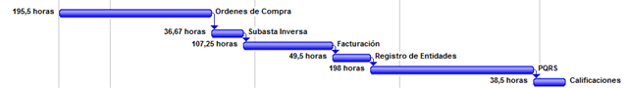

Figura 4. Roadmap de Proyectos Consolidados

Con la experiencia obtenida en el estudio del escenario proporcionado de la arquitectura actual y la extensión implementada del proceso de negocio de contrato entre partes, se ha descubierto que es necesario incluir dentro de los proyectos anteriormente definidos un peso adicional para considerar, primero el esfuerzo adicional que representará el seguimiento del proceso de la metodología de desarrollo, y segundo el esfuerzo adicional que representa la familiarización y puesta a punto del ambiente de ejecución de la arquitectura planteada. Esta decisión está directamente relacionada a la administración de los riesgos descubiertos en la gestión de riesgos realizada en proyecto 1.

Se descubrió que el modelo As-Is levantado de la arquitectura no corresponde directamente al escenario en ejecución actual, por lo que se asume que en el desarrollo se tendrá una situación similar y se deberán ajustar los modelos tanto del As-Is como el To-Be para que correspondan al escenario real, de aquí se derivan algunos riesgos relacionados al alcance a los que se les está dando respuesta desde la etapa de planificación, adicionalmente también se descubrió que las herramientas tecnológicas seleccionadas pueden llegar a tener un nivel alto de complejidad para su puesta en producción, por lo que se considera en tratar desde el principio el riesgo asociado al desconocimiento de la tecnología seleccionada por parte del equipo.

La nueva planificación incluye una estrategia que tiene en cuenta lo descubierto en la experiencia con el escenario de arquitectura proporcionado, dando una respuesta temprana a los riesgos más importantes del estudio de la arquitectura de referencia realizado.

Con el fin de ajustar la planificación de los proyectos, se tiene en cuenta la estimación en esfuerzo para cada uno de ellos, incrementando en un veinte por ciento las horas de esfuerzo propuestas, lo que se asume será suficiente para contrarrestar los problemas descubiertos con el estudio de la arquitectura en ejecución. A continuación se encuentra la tabla de los proyectos nuevamente con sus esfuerzos ajustados.

Tabla 21. Proyectos Consolidados con ajuste

|  |  |  |  |
| --- | --- | --- | --- |
| Proyecto Consolidado | Nombre del Proyecto | Proyectos Asociados | Esfuerzo Ajustado |
| PC01 | Órdenes de Compra | PN02, PN08, PD01, PD02, PD03, PD06, PA01, PA03, PA04, PA07,PT01,PT02 | 1280,5 |
| PC02 | Subasta Inversa | PN04, PN08, PD02, PD06, PA03, PT01, PT02 | 240 |
| PC03 | Facturación | PN05, PN08, PD02, PD04, PD06, PA02, PA03, PA06, PA08, PA09, PT01, PT02 | 702 |
| PC04 | Registro de Entidades | PN01, PN03, PN06, PN08,PD01, PD03, PD06,PA01, PA07, PA04,PT01, PT02 | 324 |
| PC05 | PQRS | PN08, PN09,PD05, PD06,PA05,PT01, PT02 | 1296 |
| PC06 | Calificaciones | PN07, PN08,PD05, PD06,PA05,PT01, PT02 | 252 |
|  |  | **Total** | **4094,5** |

Basados en la capacidad de trabajo de cada individuo del grupo y con la información de inicio y fin del proyecto de implementación de la arquitectura planteada, se el alcance que se tendrá en la implementación.

Teniendo definidas 15 semanas de trabajo, 35 días calendario para cada ciclo, tenemos una duración total de 105 laborables; con una capacidad de trabajo de 21 horas por semana, para un grupo de 6 personas se ha calculado una capacidad de trabajo de 1890 horas para los tres ciclos de 5 semanas cada uno. A continuación se muestran los ciclos necesarios para que sean culminados cada uno de los proyectos definidos.

Tabla 21. Proyectos Consolidados con ajuste

|  |  |  |
| --- | --- | --- |
| Proyecto Consolidado | Nombre del Proyecto | Ciclos Necesarios |
| PC01 | Órdenes de Compra | 2 |
| PC02 | Subasta Inversa | 0,38 |
| PC03 | Facturación | 1,1 |
| PC04 | Registro de Entidades | 0,51 |
| PC05 | PQRS | 2 |
| PC06 | Calificaciones | 0,4 |
|  | **Total** | **6,5** |

Debido a que solo se tienen tres periodos para realizar la implementación de la arquitectura, se decidió modificar el orden de realización de los proyectos de manera que se finalicen completamente los proyectos que sean seleccionados. Los proyectos que serán desarrollados en los 105 días de trabajo de la implementación serán: PC01 Órdenes de compra, PC02 Subasta inversa y PC04 Registro de entidades; el proyecto PC03 Facturación se realizará posteriormente debido a su tamaño.

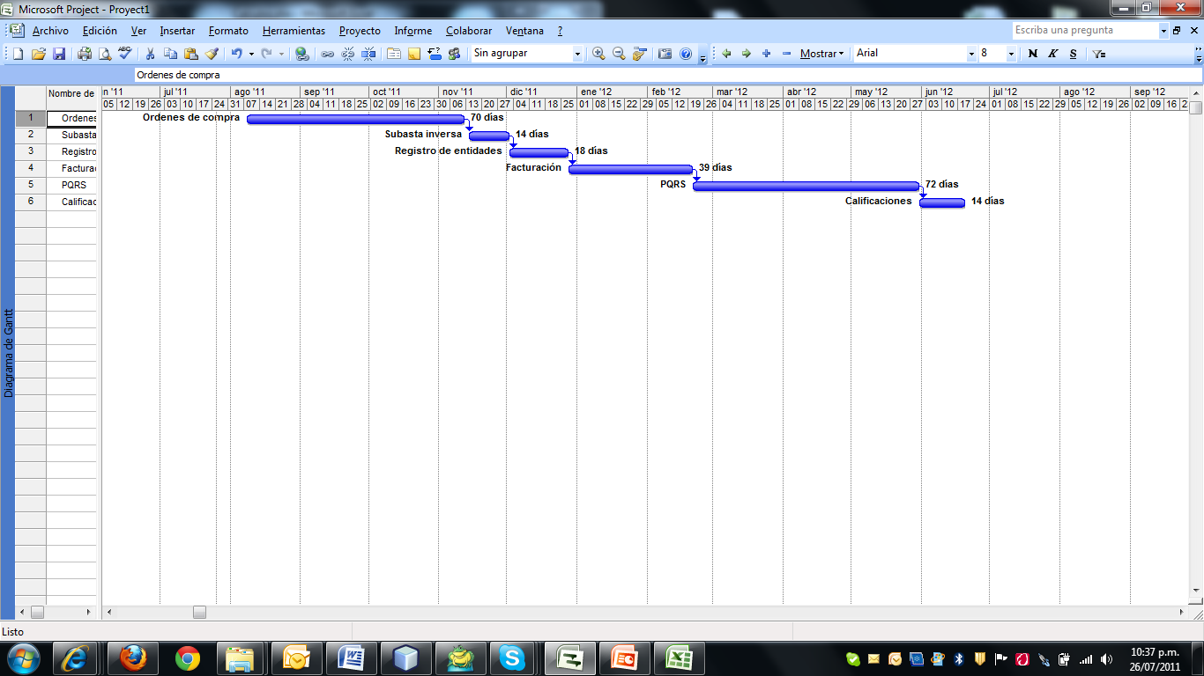

Figura 4. Roadmap de Proyectos Consolidados Ajustados

El implementación del ROAD MAP se realizará haciendo uso de una metodología iterativa incremental que conformada de tres ciclos, cada uno de cinco semanas. La metodología seleccionada para el desarrollo es **Team Software Process** debido a la experiencia del grupo de desarrollo en esta metodología, además de permitir tener en cuenta durante el desarrollo la planificación detallada, las pruebas y una retroalimentación constante.

Como aparece en la siguiente gráfica cada uno de los ciclos de TSP tendrá el objetivo principal de desarrollar uno de los proyectos consolidados definidos en la arquitectura de solución.

Figura 4. Metodología de desarrollo TSP

En el ciclo número uno, se iniciará el proyecto más extenso e importante de los tres seleccionados de acuerdo a la priorización hecha anteriormente, Proyecto de Órdenes de Compra, en el ciclo 2 se iniciara el proyecto de subasta inversa y se terminara con el proyecto 1, En el tercer ciclo se desarrollara el proyecto de registro de entidades y se finalizará el proyecto 2.

El primer ciclo incluye dentro del proyecto de órdenes de compra las actividades necesarias para la familiarización y puesta a punto del escenario de la arquitectura As-Is, además de la adaptación del grupo al nuevo proyecto a desarrollar.

Para cada uno de los ciclos se seguirá la metodología TSP, sin llegar un nivel de detalle muy alto, el objetivo principal de cada ciclo es el desarrollo de uno de los proyectos definidos para integrarlo dentro de la arquitectura. En cada ciclo se realizara la planificación del proyecto, diseño de arquitectura de software y diseño detallado de software del desarrollo, siguiendo un plan de calidad, pruebas e inspecciones, para finalmente obtener una retroalimentación del desarrollo en cada ciclo.

1. **Lecciones Aprendidas**
2. **Conclusiones**
3. **Bibliografía**

* KENDRICK, TOM PMP. Identifying and Managing Project Risk. 2008

• Documento De Análisis Y Diseño De La Arquitectura Y Los Procesos, Laboratorio de Arquitectura Empresarial, Uniandes 2011.

• Ingeniería de Sistemas y Computación ECOS - Especialización en Construcción de Software, Arquitecturas Empresariales y de Integración, Proyecto - Enunciado General, Uniandes 2011.

• Acta de Junta Directiva 001, Marketplace los Alpes, Uniandes 2011

• Documento de aplicaciones legados, Laboratorio de Arquitectura Empresarial, Uniandes 2011

• Mapa de Procesos, Marketplace los Alpes, Uniandes 2011

• Documentación de arquitectura empresarial, Marketplace los Alpes, Uniandes 2011

* Documento de Arquitectura de Solución, Marketplace los Alpes, Uniandes 2011
* Documento de Arquitectura de Solución - Portafolio de Servicios, Marketplace los Alpes, Uniandes 2011
* Identifying and Managing Project Risk, Tom Kendrick PMP, 2008